Guía de trabajo autónomo #4 Mezclas de concreto y mortero para trabajos en casa
El trabajo autónomo es la capacidad de realizar tareas por nosotros mismos, sin necesidad de que nuestros/as docentes estén presentes.
Centro Educativo:
Educador/a:
Nivel: Séptimo Año
Asignatura: Artes Industriales
Nombre del estudiante:
Sección:
- Me preparo para hacer la guía
Pautas que debo verificar antes de iniciar mi trabajo.
Materiales o recursos que voy a necesitar | - Materiales generales como cuaderno, borrador, lápiz.  - Computadora, Tablet o teléfono con conexión a internet.
Condiciones que debe tener el lugar donde voy a trabajar | Espacio para trabajar preferiblemente con luz natural.
Tiempo en que se espera que realice la guía | 40 minutos.

2. Voy a recordar lo aprendido y/ o aprender.
Indicaciones | De acuerdo a lo visto en clase y en las guías de trabajo anteriores, conteste en su cuaderno según las indicaciones que se le solicitan.
Actividades para retomar o introducir el nuevo conocimiento. | - Responda la siguiente pregunta en su cuaderno o en esta guía:  ¿Qué materiales se usan en la construcción para hacer concreto?

- Pongo en práctica lo aprendido
Indicaciones | - Leer las indicaciones y las tareas solicitadas.  - Subrayar las palabras que no conoce y buscar su significado.  - Devuélvase si no comprende alguna indicación o qué tiene que hacer  - Complete la información que se le solicita en los espacios que corresponde, de acuerdo a lo que se enuncia:  El CONCRETO es un compuesto empleado en construcción, se le llama compuesto porque está formado esencialmente por:  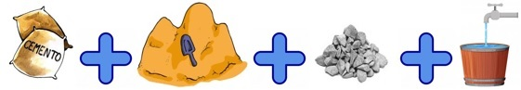  Imagen 4  Imagen 3  Imagen 2  Imagen 1  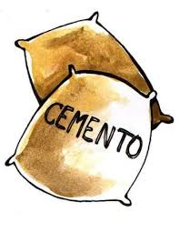  - Lea con atención la siguiente información sobre las características de los materiales:  El cemento es un material que al mezclarse con agua, se convierte en una pasta moldeable, que en pocas horas se endurece tornándose en un material de consistencia muy dura.  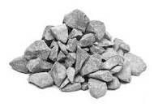  La piedra se obtiene a partir de un proceso de trituración de roca sólida. Se utiliza en la elaboración de concretos de todo tipo, industriales, estructurales, de alto desempeño, mezclas asfálticas y chorreas.  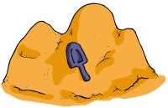  La arena se obtiene a partir de la extracción, sesgado y molido de las rocas volcánicas, posee un tamaño idóneo máximo de 9,5 mm. Es utilizada en la elaboración de concretos, repellos, fabricación de bloques o adoquines.  Cuando hacemos la mezcla para el concreto, deben aportarse los materiales de manera que la mezcla sea eficiente, para hacer la mezcla existe una relación entre cemento, arena y piedra. Por ejemplo: Si tenemos la relación1:1:1, la mezcla sería un cemento, una arena y una piedra.  - Encierre o marque con X la cantidad de baldes requeridos para la mezcla, según la relación de proporción:  1:2:2 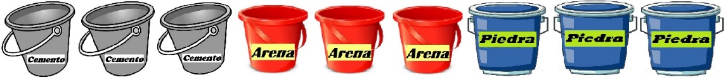  1:2:3  - De acuerdo con la información anterior, responda las siguientes preguntas, seleccionando una de las dos opciones:  (Puede responder con ayuda de una persona adulta de la casa)  ¿Qué pasa si le agregamos demasiada agua a la mezcla?  - La mezcla es más sólida y más resistente.  - La mezcla resiste menos y dura menos tiempo.  ¿Qué pasa si le agregamos poca agua a la mezcla?  - Es una mezcla muy seca y los materiales no pueden unirse.  - La mezcla es más sólida y más resistente.
Indicaciones o preguntas o matrices para auto regularse y evaluarse | - Reviso si realicé todo lo solicitado o me faltó hacer alguna actividad  - ¿Qué sabía antes de este tema y qué sé ahora?  - ¿Qué puedo mejorar de mi trabajo?  - ¿Cómo le puedo explicar a otra persona lo que aprendí?  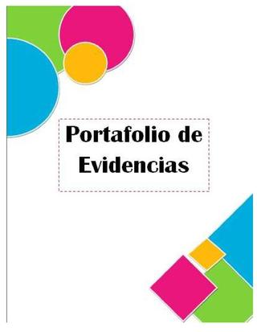  Este aprendizaje de la sesión de hoy lo puede registrar en un portafolio de evidencias que como estudiante debe construir: puede ser digital, puede ser físico (folder, cuaderno). En este portafolio, se van a registrar los aprendizajes adquiridos de las asignaturas que usted considere registrar, así como su vivencia y sentimientos en torno a su familia, sus docentes, compañeros y compañeras, cambios y experiencias más significativas, en el marco del trabajo autónomo como estrategia durante la pandemia COVID -19.  Ahora voy a evaluar el trabajo que realicé:  Revise el aprendizaje de hoy: utilice un según el trabajo logrado. Ubíquelo dentro del cuadro . Solamente puede ubicar su trabajo en un cuadro.  Indicador del Aprendizaje esperado: Selecciona los materiales necesarios y la dosificación para realizar mezclas de concreto y mortero hidráulico.  Nivel de desempeño en que quedé: ___________________________  ¿Cómo puedo mejorar? ___________________________________________________

Con el trabajo autónomo voy a aprender a aprender
Reviso las acciones realizadas durante la construcción del trabajo.
Marco una X encima de cada símbolo al responder las siguientes preguntas
¿Leí las indicaciones con detenimiento?
¿Subrayé las palabras que no conocía?

¿Busqué en el diccionario o consulté con un familiar el significado de las palabras que no conocía?
¿Me devolví a leer las indicaciones cuando no comprendí qué hacer?

Con el trabajo autónomo voy a aprender a aprender
Valoro lo realizado al terminar por completo el trabajo.
Marca una X encima de cada símbolo al responder las siguientes preguntas
¿Leí mi trabajo para saber si es comprensible lo escrito o realizado?
¿Revisé mi trabajo para asegurarme si todo lo solicitado fue realizado?
¿Me siento satisfecho con el trabajo que realicé?
Explico ¿Cuál fue la parte favorito del trabajo?
¿Qué puedo mejorar, la próxima vez que realice la guía de trabajo autónomo
Elaborado por: Asesoría Nacional de Artes Industriales/ Validación Profesor Danny Gamboa S- DRE Pérez Zeledón

Fuentes de Información e imágenes

Información tomada de:
“Manual de Prácticas para Artes Industriales”. CAPRIS COSTA RICA- BRICOTICO 2014.

Fuentes de Imágenes:
- Imagen 1: Recuperado de https://www.pinterest.com/pin/825636544168793045/
- Imagen 2: Dibujos para pintar Página. Recuperado de https://www.dibujosparapintar.com/manualidades_castillos_arena.html
- Imagen 3: Recuperado de https://www.shutterstock.com/es/image-photo/construction-gravel-176431106
- Imagen 4: Recuperado de https://www.freepik.es/vector-gratis/gota-agua-balde_4543739.htm

